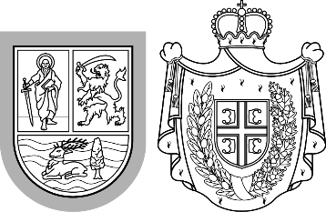 | Република Србија  Аутономна покрајина Војводина  Покрајински секретаријат за образовање, прописе,  управу и националне мањине – националне заједнице  Булевар Михајла Пупина 16, 21000 Нови Сад  Т: +381 21 487 4604  ounz@vojvodinа.gov.rs
 | БРОЈ: 003414538 2024 09427 005 001 084 015 | ДАТУМ: 07.04.2025.

Пројекат
„Афирмација мултикултурализма и толеранције у Војводини“
Квиз „Колико се познајемо“
- Седамнаести циклус-
2025. година

Листа учесника

- Техничка школа, Ада
- Економско-трговинска школа "Доситеј Обрадовић", Алибунар
- Гимназија "Јан Колар", Бачки Петровац
- Пољопривредна школа са домом ученика, Бачка Топола
- Белоцркванска гимназија и економска школа, Бела Црква
- Гимназија "Жарко Зрењанин", Врбас
- Пољопривредна школа "Вршац", Вршац
- Зрењанинска гимназија, Зрењанин
- Средња пољопривредна школа, Зрењанин
- Пољопривредно-технички средњошколски центар "Беседеш Јожеф", Кањижа
- Средња стручна школа ''Милош Црњански'', Кикинда
- Гимназија "Михајло Пупин", Ковачица
- Средња стручна школа ''Васа Пелагић'', Ковин
- Основна школа и гимназија "Петро Кузмјак", Руски Крстур
- Гимназија и стручна школа "Доситеј Обрадовић", Нови Кнежевац
- Гимназија и економска школа "Јован Јовановић Змај", Оџаци
- Техничка школа "Миленко Веркић – Неша", Пећинци
- Сенћанска гимназија, Сента
- Гимназија са домом ученика за талентоване ученике "Бољаи", Сента
- Економско-трговинска средња школа, Сента
- Средња медицинска школа, Сента
- Гимназија "Бранко Радичевић", Стара Пазова
- Економско-трговинска школа "Вук Караџић", Стара Пазова
- Гимназија "Вељко Петровић", Сомбор
- Средња школа "Свети Сава", Сомбор
- Школа за посебно музичко образовање и васпитање ''Петар Коњовић'', Сомбор
- Гимназија "Светозар Марковић", Суботица
- Средња медицинска школа, Суботица
- Политехничка школа, Суботица
- Бискупијска класична гимназија "Паулинум", Суботица
- Средња школа ''Лукијан Мушицки'' Темерин
- Гимназија "Сава Шумановић", Шид

